1. 人保联合e电梯首推电梯险
2. 保险保障范围

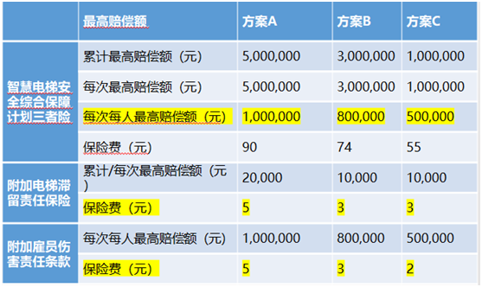

1. 宁波市—电梯安全综合保险

[余姚市住建局继续推进“电梯安全综合保险”试点 (ningbo.gov.cn)](http://jrb.ningbo.gov.cn/art/2020/7/16/art_1229024327_50913131.html)

**《关于继续开展住宅小区电梯安全综合保险试点工作的通知》宁波余姚**

[宁波鄞州全国率先给电梯“买保险” 事故下降四成_央广网 (cnr.cn)](http://zj.cnr.cn/zlfg/20180407/t20180407_524189651.shtml)

根据人保财险出具的余姚市公共电梯综合保险方案，对于参保电梯，人保财险推出“电梯卫士”维保过程监控系统，对电梯的控制柜、轿顶、导靴上油杯、底层层门、底坑环境等处进行维保过程质量监控，维保单位须对照国标、按时且高质量完成“半月度”“季度”“半年度”“年度”等电梯保养工作，确保电梯安全运行。

1. 杭州市

[关于《杭州市人民政府办公厅关于贯彻落实〈杭州市电梯安全管理条例〉的实施意见》的政策解读 (hangzhou.gov.cn)](http://www.hangzhou.gov.cn/art/2020/12/3/art_1229063385_1706328.html)

在全国率先开展了电梯全生命周期综合保险试点，将电梯维护保养、部件更换、整梯更新和检验费用纳入保险一揽子支付和赔偿范围，有效破解了电梯监管等问题。

使用财政性资金建设的人流较大场所的电梯要率先投保电梯安全责任险，鼓励使用单位投保电梯养老保险；鼓励加装电梯业主购买电梯养老保险

1. 成都市­­—电梯维修险
2. 价格：根据楼层不同，每台电梯每年“电梯维修险”保费为2000至3000元不等。
3. 保障：专项保障和全面保障

专项保障仅解决电梯的维修保障问题，电梯发生故障后，向保险公司报案，保险公司受理并开展现场查勘，可以立即处理的故障，现场修复；较为复杂的问题，则制定维修方案并经公示后，由维保单位实施维修，同时由保险公司支付资金完成理赔。  
　　全面保障则涵盖电梯安全所有环节，除解决电梯维修的保障问题外，还可以解决维保及乘梯人人身安全保障问题。由保险公司指定的电梯维保公司为投保电梯提供日常保养维护，保险公司通过“电梯风险管理平台”，协助物业服务企业监督维保机构维保工作的开展，如发生电梯需要维修的故障，由维保公司及时维修，保险公司支付资金完成理赔。如电梯发生困人或造成人员伤亡事故，由保险公司对相关受益人进行经济补偿。

1. 其他服务：

市住建局建议，承保保险机构通过物联网技术和专业技术队伍搭建电梯风险管理平台，对购买“电梯综合保险”的电梯运行情况进行安全监控、数据分析、风险预警，提供电梯安全技术支撑。

由保险公司为每台投保电梯安装专业监控设备，并对电梯运行数据进行分析，在数据异常时报警。通过电梯轿厢内的监控设备，可在线监控及云端存储，为电梯故障及安全事件的事后责任追溯提供依据，并对维保过程进行监督。